Аннотация к рабочей программе
По математике 5А и 5В классы(2019 – 2020 уч. год), 6А и 6Б классы(2020 – 2021 уч. год).
Нормативно-методические материалы | 1. Фундаментальное ядро содержания общего образования / под. ред. В.В.Козлова, А.М. Кондакова. – 2-е изд. – М.: Просвещение, 2010. – 59 с. – (Стандарты второго поколения).  2. Федеральный государственный образовательный стандарт основного общего образования / М-во образования и науки Рос. Федерации. – М.: Просвещение, 2011. – 48 с. – (Стандарты второго поколения)  3. Примерная основная образовательная программа образовательного учреждения. Основная школа / Сост. Е.С.Савинов. – М.: Просвещение, 2011. –342 с. – (Стандарты второго поколения).  4. Примерная основная образовательная программа основного общего образования: одобрена 8 апреля 2015. Протокол от №1/15 //Реестр примерных основных общеобразовательных программ.  5. Математика. Сборник рабочих программ. 5-6 классы: пособие для учителей общеобразоват. учреждений / сост. Т.А. Бурмистрова. – 4-е изд., доп. – М.: Просвещение, 2015. – 80 с.
Реализуемый УМК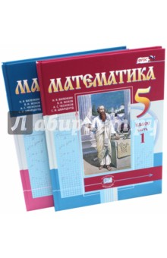 | Учебно-методический комплект для 5–6-го классов авторов Н.В.Виленкин, В.И.Жохов, А.С.Чесноков, С.И. Шварцбурд.  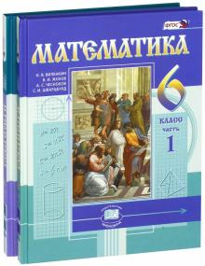
Цель и задачи изучения предмета | Цели обучения математике в общеобразовательной школе определяются ее ролью в развитии общества в целом и формировании личности каждого отдельного человека. Роль математической подготовки в общем образовании современного человека ставит следующие цели обучения математике в школе:  • овладение конкретными математическими знаниями, необходимыми  для применения в практической деятельности, для изучения смежных дисциплин, для продолжения образования;  • интеллектуальное развитие, формирование качеств личности,  необходимых человеку для полноценной жизни в современном обществе, свойственных математической деятельности: ясности и точности мысли критичности мышления, интуиции, логического мышления, элементов алгоритмической культуры, пространственных представлений, способности к преодолению трудностей;  • формирование представлений об идеях и методах математики как универсального языка науки и техники, средства моделирования явлений и процессов;  • воспитание культуры личности, отношения к математике как к части общечеловеческой культуры, понимания значимости математики для научно-технического прогресса.  Целью изучения курса математики в 5-6 классах является систематическое развитие понятия числа, выработка умений выполнять устно и письменно арифметические действия над числами, переводить практические задачи на язык математики, подготовка учащихся к изучению систематических курсов алгебры и геометрии
Срок реализации программы | 2 учебных года
Место учебного предмета в учебном плане | 5 класс - 5 часов в неделю в течение года обучения,  6 класс – 6 часов в неделю в течение года обучения,  всего 374 урока.
Периодичность и формы текущего контроля и промежуточной аттестации | СИСТЕМА КОНТРОЛЯ:  ✓ учительский контроль,  ✓ самоконтроль  ✓ взаимоконтроль.  ФОРМЫ КОНТРОЛЯ:  а) устный опрос; б) письменный опрос: -самостоятельные проверочные работы, специально формирующие самоконтроль и самооценку обучающихся после освоения ими определённых тем; -самостоятельные, контрольные работы, демонстрирующие умения обучающихся применять усвоенные по определённой теме знания на практике; в) тестовые диагностические задания; г) графические работы: рисунки, диаграммы, схемы, чертежи и т.д.; д) административные контрольные работы, проверяющие усвоение обучающимися совокупности тем, разделов программы, курса обучения за определённый период времени (четверть, полугодие, год).  Количество контрольных работ в 5 классе – 14 шт., в 6 классе - 15 шт.
Список приложений к рабочей программе (при наличии) | Приложение 1.  Календарно - тематическое планирование.  Поурочное планирование.  Приложение 2.  Адаптированная программа по математике 5в класс.  Приложение 3.  Учебно-методическое и материально техническое обеспечение образовательного процесса  .

